**脑病中心楼一层、综合楼一层水控系统施工方案**

**一、方案概述**

安徽省中医院脑病中心大楼位于院区中心位置，是该院住院部四座主要大楼之一。近期医院计划将脑病中心大楼一层改造为病区，设立单独的病房供住院患者使用，病房作为人员进出流通频繁的场所，住院患者及其陪护家属的洗漱、洗澡等用水问题是目前必须解决的问题。当前形势下，水资源的管理与节约是世界性难题，构建和谐的资源可持续利用型社会迫在眉睫，节约现有水资源成为当务之急，鉴于部分患者节水意识淡薄，本着节约用水、方便患者的思想，现计划对脑病中心一层所有病房安装智能水控系统。本次方案即对此次施工作系统化概述。

**二、需求分析与施工原则**

1、需求分析

①设备使用操作方法简单：考虑到患者群体的覆盖面广，病房人员的流通性强，此次前端节水控制器尽量选用新型设备，易于上手操作，确保所有患者都能够快速学会使用；

②便于日后检查维护：对每个病房的节水系统采用统一施工方式安装，方便日后检查与维护；

2、 施工原则

①实用性：依照医院要求，坚持实用性为主的原则，避免过多冗杂的线路敷设，在满足医院提出的详细服务要求的基础上，尽量考虑周全，给出科学合理的优化建议；

②可靠性：采用联网方式安装水控系统，所有设备数据可以通过网络汇集到机房采集计算机，可以在计算机上统一查询统计，生成报表，方便医院进行参考；

③安全性：敷设电线电缆时要根据施工图的要求核对型号、规格、数量、敷设位置和方式，穿管放线时必须保证不损伤电线电缆，确保每个安装环节的防水防电措施完好，避免漏水、触电等安全隐患的存在；

**三、方案内容**

1、系统架构

在每个病房的淋浴间出水口统一安装节水控制系统一套，安装内容包含电磁阀、电源、节水控制器,同时为取水用户发行用户卡，作为充值的电子钱包来刷卡取水。所有节水控制器通过敷设RS485总线连接到脑病中心一层汇聚机房的通讯计算机，通讯计算机通过网络连接至基地大楼15层中心机房一卡通服务器，与医院基地大楼水控系统实现无缝对接。系统建成后，可通过基地大楼15层中心机房的一卡通服务器对控制器参数与系统数据等实现统一管理。前端病房使用时只需将卡放入节水控制器的卡槽中，在控制器上显示用户卡的余额信息,按 “开始”键,阀门自动打开,开始用水。

设备供电采用单独供电方式，每一个前端根据就近取电原则，在病房淋浴间吊顶安装电源适配器。电磁阀均采用水平电磁阀，在水管上水平安装。鉴于水管为PVC材料，电磁阀为金属材料遇热情况下膨胀率不同会导致密封性差异，在实际安装过程中，采用专门的转换接口，以保证电磁阀安装后整体供水管路的密封性。

水控安装系统图如下：

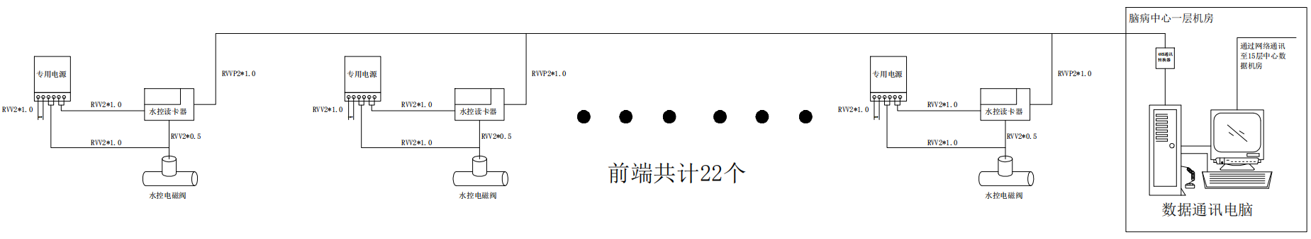

2、施工详情

本次水控系统施工方案共需安装前端设备16套（含电磁阀、电源、控制器），分布于脑病中心各个病房淋浴间，后端安装数据通讯电脑一台，以便接入15层中心数据机房的数据库，其中：

1. 节水控制器：由于本次方案施行前该层所有墙壁已封包，节水控制器只能通过明线敷设配合PVC管槽安装；
2. 电磁阀：统一接装与每个病房吊顶上方水管；
3. 电源：就近于每个病房的强电点位取电；水控安装平面图需与科室对接后进一步确认。

**四、设备清单**

|  |  |  |  |  |
| --- | --- | --- | --- | --- |
| **脑病中心一层、综合楼一层水控系统设备（16套水控设备）** | | | | |
| **序号** | **名称** | **设备参数** | **单位** | **数量** |
| **1** | **节水控制器** | 符合MIFARE标准卡；工作频率：13.56MHZ；最大记录量：4000万元；发卡量无限制；FLASH保存数据，掉电不丢失；6位数码管显示；工作电压：DC12V，工耗小于3W；支持阶梯收费功能;支持含免费时间段功能；支持485联网；支持黑名单模式；支持明细交易。 | **台** | **16** |
| **2** | **电磁阀** | 水平φ20，接管孔径1/4，流量孔径2.5mm，电压：AC220V DC12V，压力0-1.0mpa，流体温度：-5~80度 | **个** | **16** |
| **3** | **专用电源** | 开放式AC220V转 DC12V 5A电源，输出电压稳定，可靠性能证明（MTBF超过60万小时），国际知名品牌 | **个** | **16** |
| **4** | **RS485通讯转换器** | 工业级设备，支持异步半双工工作，兼容EIA/TIA的RS-232C、RS-485标准；通用防雷；内置快速的瞬态电压抑制保护器；内部带有零延时自动收发转换器，I/O电路自动控制数据流方向；传输速率115.2Kbps到300M，工作环境-25-70℃，相对湿度5%-90%；传输距离1200米；需有CE、FCC认证 | **个** | **1** |
| **5** | **RVVP2*1.0** | **RVVP2*1.0** | **米** | **150** |
| **6** | **RVV2*1.0** | **RVV2*1.0** | **米** | **100** |
| **7** | **RVV2*0.5** | **RVV2*0.5** | **米** | **100** |
| **8** | **辅材（pvc管槽、生胶带等）** |  | **米** | **若干** |
| **备注：需兼容我院在用一卡通系统，支持发卡、数据通讯等。可实地勘察提供相应匹配参数。** | | | | |
|  | | | | |
|  | | | | |